

MODUL AJAR KURIKULUM PROGRAM SEKOLAH PENGGERAK ATAU KURIKULUM MERDEKA
Sekolah Dasar (sd/mi)

Nama penyusun : _______________________________
Nama Sekolah : _______________________________
Mata pelajaran : Seni Tari
Fase / Kelas : A / 1 (Satu)
Semester : 1 (Ganjil)

MODUL AJAR SENI TARI SD

INFORMASI UMUM
A. IDENTITAS MODUL
Penyusun : .....................................
Instansi : SD ...............................
Tahun Penyusunan : Tahun 2022
Jenjang Sekolah : SD
Mata Pelajaran : Seni Tari
Fase / Kelas : A / 1 (Satu)
Semester : 1 (Ganjil)
Unit / Pembelajaran : 1 / Koordinasi Gerak
Alokasi Waktu : 16 x 35 menit / 8 kali pertemuan
B. KOMPETENSI AWAL
- Kesadaran tubuh dalam menghasilkan gerak, sehingga siswa Siswa dapat membedakan gerak keseharian dan gerak tari
C. PROFIL PELAJAR PANCASILA
- Beriman, Bertakwa Kepada Tuhan Yang Maha Esa, Dan Berakhlak Mulia,
- Mandiri,
- Bernalar Kritis,
- Kreatif,
- Bergotong-Royong,
- Berkebinekaan Global.
D. SARANA DAN PRASARANA
- Sumber Belajar : Kementerian Pendidikan, Kebudayaan, Riset, Dan Teknologi Republik Indonesia, 2021 Buku Panduan Guru Seni Tari untuk SD Kelas I Penulis: Dinny Devi Triana dan Winda Kharisma Hindri Wijaya.
- Lampu ruang kelas yang memadai
- Ruang kelas yang cukup luas
E. TARGET PESERTA DIDIK
- Peserta didik reguler/tipikal
F. MODEL PEMBELAJARAN
- Tatap muka,
KOMPONEN INTI
A. TUJUAN KEGIATAN PEMBELAJARAN
Tujuan Pembelajaran : Memperagakan koordinasi gerak anggota tubuh
Indikator :
- Siswa mengidentifikasi gerak tari dengan melakukan pengamatan pada gerak yang ada dalam video, atau contoh gerak dari guru/model, atau gerak dari salah satu siswa.
- Siswa menampilkan gerak dengan mengkoordinasikan dua atau lebih anggota tubuh dengan ritmis.
- Siswa menceritakan perbedaan gerak sehari-hari dan gerak tari yang dilakukannya berdasarkan pengalaman pribadi
B. PEMAHAMAN BERMAKNA
- Menampilkan hasil gerak koordinasi tubuh
C. PERTANYAAN PEMANTIK
- Apa saja yang dirasakan siswa saat melakukan gerak tadi?
- Bagaimana cara siswa mengkoordinasikan gerak?
- Mengapa siswa memilih gerak tersebut?
D. DESKRIPSI
Siswa mencari tahu tentang gerak dari bagian anggota tubuh serta cara mengekspresikan dan mengoordinasikan gerakan tersebut. Pada akhir pembelajaran, siswa diminta untuk menampilkan hasil gerak koordinasi tubuh yang telah dipahami dan melakukan refleksi dari seluruh aktivitas ini. Tiga indikator yang digunakan pada unit pertama, yaitu:
1. Siswa mengidentifikasi gerak tari dengan melakukan pengamatan pada gerak yang ada dalam video, atau contoh gerak dari guru/model, atau gerak dari salah satu siswa.
2. Siswa menampilkan gerak dengan mengkoordinasikan dua atau lebih anggota tubuh dengan ritmis.
3. Siswa menceritakan perbedaan gerak sehari-hari dan gerak tari yang dilakukannya berdasarkan pengalaman pribadi.
Pada penilaian akhir pembelajaran, guru dapat menciptakan situasi berbeda agar pembelajaran menjadi lebih menyenangkan dan siswa termotivasi untuk melakukan yang terbaik selama proses pembelajaran. Seperti misalnya, guru membuat situasi pembelajaran seolah-olah menjadi ajang pencarian bakat sederhana yang melibatkan siswa di kelas. Guru bisa memberikan judul kegiatan ini agar siswa lebih antusias, seperti “Tunjukkan Gerakanmu” atau “Ekspresikan Gerakanmu”.
Peran siswa adalah menjadi seorang penari yang akan menunjukkan bakatnya di ajang pencarian bakat ini, penampilan tiap siswa ditampilkan di depan siswa lainnya dan guru yang menilai gerakannya. Penilaian yang digunakan dalam unit ini menggunakan rubrik dan catatan anekdotal. Penjelasan mengenai detail penilaian ada di bagian akhir unit.
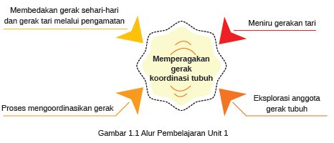
E. POKOK BAHASAN MATERI UNIT PEMBELAJARAN 1
Pembelajaran Seni Tari dalam unit ini membahas tentang perbedaan antara gerak sehari-hari dan gerak tari, serta cara mengkoordinasikan gerak tari tersebut. Gerak merupakan salah satu ciri makhluk hidup dalam keseharian dan menjadi kebutuhannya. Manusia, misalnya melakukan gerak setiap waktu, seperti gerak berjalan, menunduk, menggeleng-geleng, melompat, berlari, dan sebagainya. Gerakgerak ini bisa disebut dengan gerak sehari-hari.
Pada unit ini, guru mengasah keterampilan motorik siswa melalui gerak tari. Lantas, apakah gerak sehari-hari sama dengan gerak tari? Menurut S. Humardani dalam (pendidikanmu: 2020) seni tari didefinisikan sebagai sebuah ungkapan dalam bentuk-bentuk gerak ekspresif yang indah dan ritmis. Dari pengertian ini, dapat dipahami bahwa karakteristik dari gerak tari adalah memasukkan unsur irama dan bentuk pada sebuah gerakan yang dapat digunakan untuk menyampaikan ide/perasaan. Dalam pengolahan gerak tari terdapat pula unsur-unsur yang saling berkaitan untuk membentuk tari yang diinginkan. Unsur utama gerak tari dapat dilihat dalam bagan berikut ini:
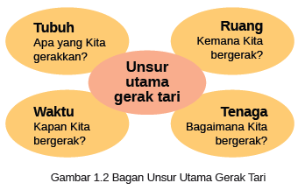
Pembelajaran unit pertama memfokuskan pada unsur utama gerak tari, yaitu tubuh yang digunakan sebagai media gerak. Siswa diajak untuk mengenal gerak tari melalui eksplorasi tubuhnya sendiri, memadupadankan gerak anggota tubuhnya, dan mengkoordinasikannya agar menjadi gerak yang ritmis seperti definisi tari yang sudah dipaparkan. Sedangkan gerak ritmis dapat didefinisikan sebagai gerak berirama. Irama merupakan gerakan berturut-turut atau teratur. Dalam membuat gerak yang ritmis dibutuhkan rangsangan audio (dengar) berupa musik, lagu, atau hitungan sebagai pengiring. Biasanya hitungan yang digunakan dalam tari adalah satu sampai delapan dan kelipatannya. Jadi, jika hitungan sudah sampai delapan, maka mengulang kembali ke hitungan satu. Hitungan 1 x 8 digunakan untuk satu jenis koordinasi gerak atau frasa gerak.
Selanjutnya, guru dan siswa bersama-sama mencari tahu caranya mengkoordinasikan gerak tubuh, karena setiap tubuh memiliki kemampuan bergerak yang berbeda. Gerak-gerak ini kemudian akan digabungkan satu sama lain. Bisa dengan pola, misalnya dalam satu hitungan terdiri dari dua atau lebih gerak anggota tubuh yang digerakkan secara bersamaan atau bergantian. Berikut ini adalah tabel tentang contoh hasil koordinasi gerak:
Tabel 1.1 Gerak Koordinasi
Hitungan | Deskripsi | Nama Gerak
1 x 8 | Tangan bergerak bersamaan dengan kaki | Gerak koordinasi 1
1 x 4 | Tangan saja yang bergerak, disusul dengan | Gerak koordinasi 2
1 x 4 | Kaki yang bergerak | Gerak koordinasi 2
1 x 8 | Tangan bergerak bersamaan leher yang  menengok ke kanan dan ke kiri | Gerak koordinasi 3
1 x 4 | Pinggang saja yang bergerak, disusul dengan | Gerak koordinasi 4
1 x 4 | Jari jemari tangan yang bergerak | Gerak koordinasi 4

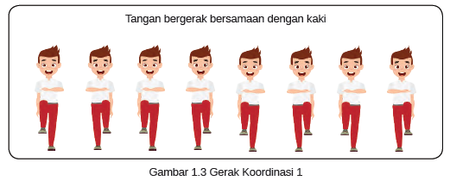

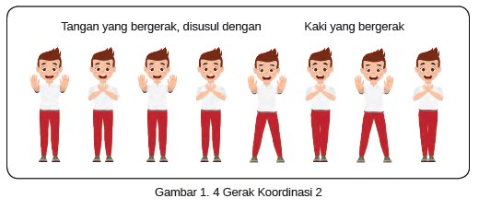
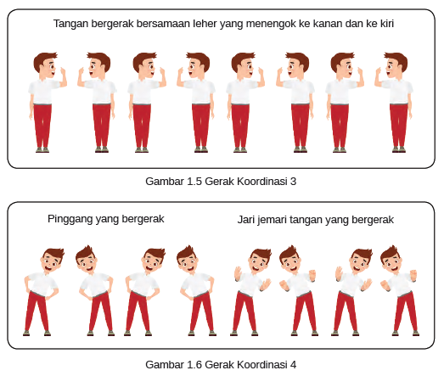
Contoh koordinasi gerak seperti pada tabel di atas dapat dikembangkan sesuai dengan susunan gerak dan irama yang lain berdasarkan imajinasi atau kreativitas guru dan siswa. Konsep inilah yang diharapkan muncul pada pembelajaran Unit 1. Siswa merangkai gerak koordinasi tersebut dengan bantuan hitungan agar tercipta gerak tari yang ritmis. Selain itu, siswa juga diminta untuk menyampaikan pengalaman pribadinya dalam bergerak. Guru dapat memberikan pertanyaan bantuan agar siswa dapat mendeskripsikan atau menyampaikan hasil gerak koordinasi ciptaannya, seperti:
1. Apa saja yang dirasakan siswa saat melakukan gerak tadi?
2. Bagaimana cara siswa mengkoordinasikan gerak?
3. Mengapa siswa memilih gerak tersebut?
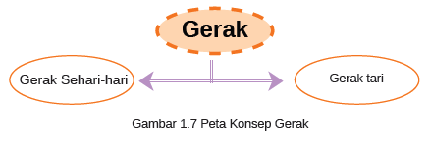
F. KEGIATAN PEMBELAJARAN
Kegiatan Pembelajaran 1 : Mengamati Tari (2 x 35 menit)
Instruksi Pembelajaran
Guru mengajak siswa untuk mengapresiasi/mengamati contoh video tari atau menonton langsung tarian yang diperagakan penari atau guru untuk menemukan perbedaan gerak sehari-hari dan gerak tari.

A. Persiapan Mengajar
Mengaplikasikan strategi ‘Lihat-Pikir-Bertanya’ (See-Think-Wonder). Strategi ini merupakan rutinitas berpikir untuk merangsang keingintahuan siswa dalam pembelajaran. Ada tiga pertanyaan dasar yang bisa digunakan, yaitu:
1. Apa yang kamu lihat?
Pertanyaan ini mendorong siswa untuk melihat lebih dekat dengan pemaparan deskriptif terhadap gerak tari yang dilihat/diamati.
2. Apa yang kamu pikirkan?
Pertanyaan ini untuk merangsang pemikiran siswa tentang gerak tari yang dilihat/diamati dan mengemukakan pendapat pribadi tentang gerak tari tersebut.
3. Apa yang ingin kamu ketahui?
Pertanyaan ini membantu untuk mengungkapkan rasa ingin tahu siswa tentang gerak tari yang dilihat/diamati dan harapan untuk melakukan penyelidikan lebih lanjut.
Melalui ketiga strategi ini, siswa diharapkan mampu menemukan konsep bahwa gerak sehari-hari dan gerak tari itu berbeda, seperti yang sudah dijelaskan di pokok bahasan materi Unit 1. Guru harus menghadirkan proses berpikir siswa agar bisa memunculkan rasa ingin tahu tentang bagaimana caranya melakukan gerak tari. Penyelidikan inilah yang akan menjadi penghubung dari Pertemuan 1 ke Pertemuan 2.

B. Kegiatan Pembelajaran di Kelas
1. Kegiatan Awal
a. Berdoa bersama.
b. Menciptakan suasana menyenangkan.
Guru dapat mengawali kegiatan dengan mengajukan pertanyaan di kelas tentang siapa saja yang pernah menari. Jika ada siswa yang pernah menari, guru bisa meminta siswa tersebut untuk memperlihatkan tariannya di depan kelas. Namun jika tidak ada, guru bisa bernyanyi sambil bertepuk tangan pada bagian tertentu, mengangguk-anggukan kepala, memutar jari, mengangkat kaki, dan berputar. Ajak siswa untuk mengikuti apa yang dilakukan guru. Berikan apresiasi pada setiap perilaku positif yang dilakukan siswa.

2. Kegiatan Inti
a. Mengamati pertunjukan tari.
Guru menyediakan dua pertunjukan yang akan diamati siswa, pertama memperlihatkan gerak sehari-hari dan kedua memperlihatkan pertunjukan tari.
Kegiatan ini bisa menggunakan video, memanggil penari tamu/siswa yang memiliki bakat menari, atau guru yang berperan sebagai penari. Gerak sehari-hari yang ditunjukkan berupa
1) gerak berjalan,
2) gerak menengok,
3) gerak melompat, dan
4) gerak menggeleng-gelengkan kepala.
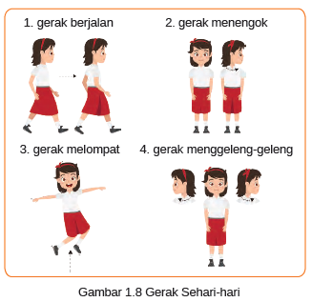
Tema pertunjukkan tari yang direkomendasikan adalah
1) makhluk hidup, seperti hewan dan tumbuhan, dan
2) lingkungan sekitar
Tema-tema di atas dipilih karena merupakan tema yang mudah dicerna oleh siswa kelas 1 SD. Ditambah lagi, tema-tema tersebut cenderung memiliki gerak tari sederhana yang mudah dipahami karena bersifat maknawi atau jelas seperti objeknya. Kegiatan pengamatan pada Pertemuan 1 ini akan diklasifikasikan berdasarkan pilihan guru:
Tabel 1.2 Perangkat Ajar Untuk Mengamati Tari
Video  Membutuhkan pemutar VCD, komputer, proyektor, pengeras suara, dan internet | Pertunjukan langsung  Membutuhkan penari guru/siswa yang memiliki bakat tari.
1. Menggunakan video tari melalui kanal Youtube, Instagram, atau Facebook.  2. Menggunakan VCD.  Carilah video sesuai tema yang telah dirujuk. | Guru sebagai penari yang mencontohkan tari secara langsung di depan siswa.  1. Guru membuat koreografi sederhana sesuai tema yang telah dirujuk dengan durasi 1-2 menit dengan kreativitas guru.  2. Guru menggunakan panduan koreografi dari buku ini. | 1. Penari tamu yang diundang untuk menari di depan siswa.  2. Siswa yang memiliki bakat menari sebagai penarinya.  Instruksikan untuk menari sesuai dengan tema yang telah dirujuk.
Guru bisa memilih dari opsi media pengajaran yang ada pada Tabel 2, atau jika ada, guru dapat menggunakan media sendiri untuk digunakan di kelas, sesuai dengan kreativitas dan kondisi kelas. Bagi guru yang berperan sebagai penari dan encontohkan tari secara langsung, berikut adalah beberapa contoh panduan koreografi yang menggunakan referensi lagu “Tik Tik Bunyi Hujan” ciptaan Ibu Sud, yang bertema lingkungan sekitar. Referensi lainnya adalah lagu “Burung Kutilang” ciptaan Ibu Sud, yang bertemakan hewan dan tumbuhan.

KOREOGRAFI 1

Kebutuhan yang disiapkan adalah
1) menghafal lagu “Tik-Tik Bunyi Hujan”, dan
2) menari dengan menyanyikan lagu “Tik-Tik Bunyi Hujan”.
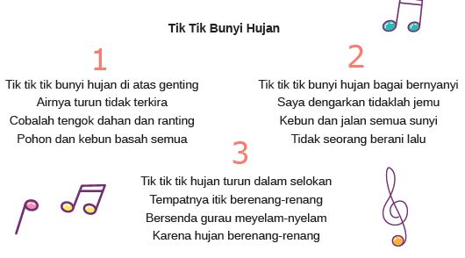
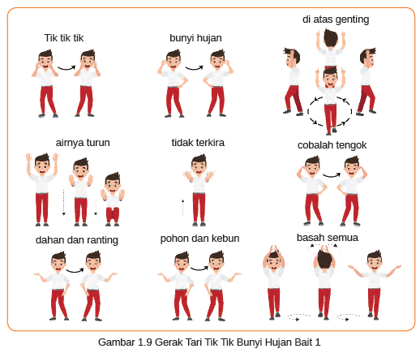
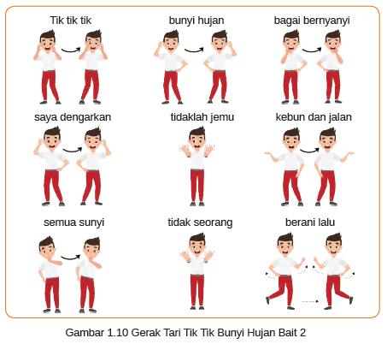
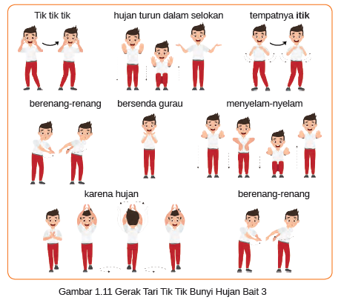

KOREOGRAFI 2

Kebutuhan yang disiapkan adalah
1) menghafal lagu “Burung Kutilang”; dan
2) menari dengan menyanyikan lagu “Burung Kutilang”.
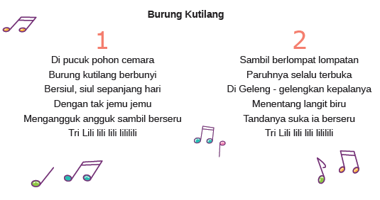
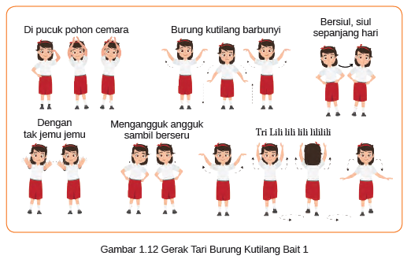

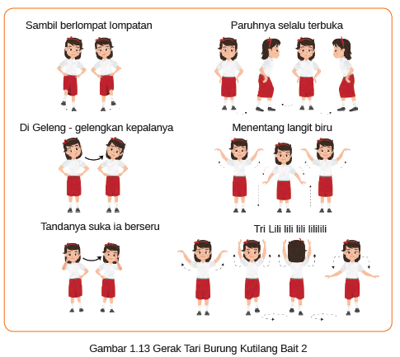

b. Guru dan siswa berdiskusi
Ajak siswa untuk menjawab pertanyaan menggunakan media gambar atau dengan strategi ‘Lihat-Pikir-Bertanya’. Gunakan kata kunci untuk menjawabnya:
• Apa yang kamu lihat? Aku lihat………
• Apa yang kamu pikirkan? Aku berpikir………..
• Apa yang ingin kamu ketahui? Aku ingin tahu…………...

Tabel 1.3 Deskripsi Strategi ‘Lihat-Pikir-Bertanya’
Lihat | Pikir | Bertanya
Mendeskripsikan apa yang terlihat dari proses pengamatan | Membuat hubungan  antara apa yang  terlihat dengan hasil  pengamatan | Membuat pertanyaan  yang memiliki  hubungan dengan  hasil pengamatan.
Jika guru memilih cara berdiskusi menggunakan media lisan, guru bisa meminta siswa untuk mengingat apa saja yang sudah ditemukan dari proses pengamatan tari. Pastikan siswa melakukan pengamatan dengan menggunakan kata kunci di atas.
Berdasarkan pemaparan pembelajaran berbasis inkuiri, guru harus kreatif membuat skenario berupa pertanyaan seolah-olah siswa menemukan jawaban-jawaban dari pertanyaan tersebut. Padahal sesungguhnya, guru sedang mengarahkan agar siswa mengamati hal-hal seperti Tabel 1.4, di bawah ini. Namun, bagaimana jika jawaban seperti di bawah ini tidak terpikirkan oleh siswa? guru bisa mengajukan pertanyaan-pertanyaan lanjutan untuk menggali proses berpikir anak, sampai mereka menemukan jawaban seperti ini dengan bahasa siswa yang sederhana.
Tabel 1.4 Hasil Jawaban Gerak Sehari-hari dari Siswa
Apa yang kamu lihat? | Apa yang kamu pikirkan? | Apa yang ingin kamu  ketahui?
Aku melihat gerak orang berjalan.  Aku melihat gerak orang menengok.  Aku melihat gerak orang melompat.  Aku melihat gerak orang menggeleng-geleng kepala. | Aku berpikir ini gerak yang biasa kita lakukan.  Aku berpikir ini gerakan manusia.  Aku berpikir aku suka  melakukan gerakan ini.  Aku berpikir geraknya sering aku lihat. | Aku ingin tahu untuk apa kita melihat gerak ini?  Aku ingin tahu apakah aku bisa melakukan gerak ini?  Aku ingin tahu apakah ini gerakan untuk menari?  Aku ingin tahu kenapa gerak ini mirip dengan gerak sehari-hari?
Jawaban yang didapatkan siswa melalui strategi ini
Gerak manusia | Gerak sehari-hari | Kenapa gerak ini seperti  gerak sehari-hari?

Setelah itu, guru berdiskusi dengan siswa untuk menjawab pertanyaan bersama-sama, sambil guru mencatat jawaban siswa di papan tulis. Guru mencatat garis besar dari jawaban siswa di papan tulis.
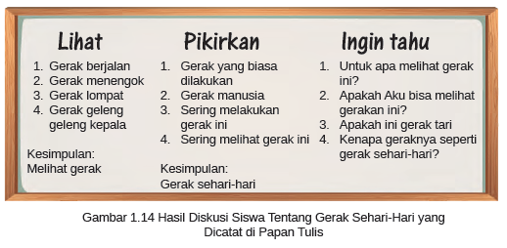
Setelah melakukan tanya jawab tentang gambar gerak sehari-hari, ajak siswa untuk mengamati pertunjukan tari dari lagu “Tik Tik Bunyi Hujan” dan “Burung Kutilang”. Instruksikan hal yang sama, yaitu dengan menggunakan strategi ‘Lihat-Pikir-Bertanya’. Gunakan kata kunci untuk menjawabnya:
• Apa yang kamu lihat? Aku lihat……...
• Apa yang kamu pikirkan? Aku berpikir………..
• Apa yang ingin kamu ketahui? Aku ingin tahu…………...
Tabel 1.5 Hasil Jawaban Gerak Tari dari Siswa
Tari Tik Tik Bunyi Hujan
Apa yang kamu lihat? | Apa yang kamu pikirkan? | Apa yang ingin kamu  ketahui?
Aku melihat gerak hujan | Aku berpikir kalau tarian  ini tentang hujan. | Aku ingin tahu kenapa  ada gerak hujan rintik rintik menggunakan jari?
Aku melihat gerak  menengok. | Aku berpikir kalau gerakan ini susah | Aku ingin tahu berapa  lama latihan tarinya?

Tari Burung Kutilang
Apa yang kamu lihat? | Apa yang kamu pikirkan? | Apa yang ingin kamu  ketahui?
Aku melihat gerak burung. | Aku berpikir kalau tarian  ini tentang bagaimana  menjadi burung. | Aku ingin tahu bagaimana caranya bergerak seperti  burung terbang?
Aku melihat gerak  tari. | Aku berpikir kalau tarian  ini bagus dan aku suka. | Aku ingin tahu bagaimana caranya bergerak seperti  pohon?
c. Membagi siswa berpasangan /kelompok
Untuk mendiskusikan tarian ini, guru memberikan variasi diskusi agar pembelajaran menjadi lebih menarik, seperti meminta siswa untuk menyampaikan jawaban mereka dengan cara berpasangan atau kelompok. Langkah-langkahnya adalah sebagai berikut:
1) Bagi siswa menjadi beberapa pasan/kelompok.
2) Berikan pertanyaan pertama, yaitu “Apa yang kamu lihat?” dan mempersilakan siswa menjawab secara bergantian.
3) Minta setiap pasangan/kelompok untuk menceritakan hasil diskusi dari pertanyaan pertama.
4) Berikan pertanyaan kedua, yaitu “Apa yang kamu pikirkan?” dan mempersilakan siswa menjawab secara bergantian.
5) Minta setiap pasangan/kelompok untuk menceritakan hasil diskusi dari pertanyaan kedua.
6) Berikan pertanyaan kedua, yaitu “Apa yang ingin kamu ketahui?” dan mempersilakan siswa menjawab secara bergantian.
7) Minta setiap pasangan/kelompok untuk menceritakan hasil diskusi dari pertanyaan ketiga.
8) Guru mencatat garis besar dari jawaban kelompok siswa di papan tulis.
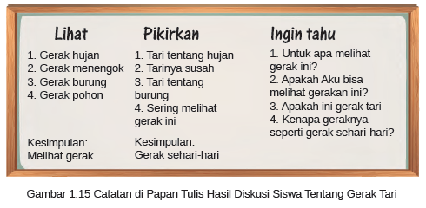
d. Menjelaskan perbedaan hasil pengamatan
Setelah semua hasil pengamatan siswa sudah didiskusikan bersama, guru dapat memaparkan perbedaan antara gerak sehari-hari dengan gerak tari yang sudah diamati. Kesimpulan yang didapat dari hasil diskusi dan pengamatan adalah gerak sehari-hari merupakan gerak keseharian yang dilakukan karena kebutuhan manusia untuk hidup. Sementara gerak tari merupakan gerak sehari-hari yang memiliki irama dan dibentuk agar menjadi indah. Seperti gerak pada pertunjukan tari “Tik Tik Bunyi Hujan” atau “Burung Kutilang”. Gunakan bahasa sederhana agar dapat dipahami siswa dengan mudah. Untuk memperluas wawasan atau mendalami pokok bahasan, guru bisa membaca lagi materi ini di Pokok Singkat Bahasan Materi Unit Pembelajaran 1 pada halaman 19.

3. Kegiatan Penutup
Guru memberikan kesimpulan singkat dari hasil diskusi siswa melalui media papan tulis atau lisan. Guru mengulang kembali hasil jawaban siswa tentang jenis gerak dan perbedaannya. Akhiri kegiatan dengan merangsang proses berpikir siswa melalui pertanyaan “Bagaimana cara melakukan gerak tari?”, lalu ajak siswa untuk mencari tahu bersama-sama jawabannya di pertemuan selanjutnya. Pada Pertemuan 1 ini, proses penilaian sudah bisa dilakukan menggunakan catatan anekdotal. Pembahasan rinci tentang penilaian akan dijelaskan di akhir unit.

C. Kegiatan Pembelajaran Alternatif
Pembelajaran alternatif digunakan sebagai pilihan jika terdapat kendala di pembelajaran utama. Di pertemuan ini pembelajarannya merupakan proses pengamatan, maka tentunya membutuhkan objek berupa pertunjukan untuk mengamati gerak sehari-hari dan gerak tari.
Pembelajaran alternatif yang dapat ditawarkan adalah dengan mencari siswa yang berbakat dalam menari dan meminta siswa untuk menarikan tarian dari lagu “Tik Tik Bunyi Hujan” atau “Burung Kutilang” sesuai panduan yang ada di buku ini. Guru juga bisa memberikan pilihan tema lain yang mudah untuk diikuti, diamati, dan disukai oleh siswa tersebut. Berlatihlah terlebih dahulu dan siapkan lagu/musik pengiring sebelum Pertemuan 1 ini dimulai.

Kegiatan Pembelajaran 2 : Melakukan Gerak yang disukai (2 x 35 menit)
Instruksi Pembelajaran
Guru mengajak siswa untuk melakukan gerak yang disukai dari pertunjukkan tari yang sudah diamati pada Pertemuan 1 dan mencari perbedaan antara gerak tari dengan gerak sehari-hari.

A. Persiapan Mengajar
Ingatkan lagi pertanyaan yang diajukan pada Pertemuan 1, yaitu tentang bagaimana caranya manusia bisa bergerak seperti pertunjukan tarian kemarin.
Target Pertemuan 2 ini adalah membuat siswa merasakan sendiri cara bergerak dengan tubuhnya berdasarkan apa yang dilihat dan dipahaminya. Siswa juga dapat mengemukakan pendapatnya tentang gerakan tersebut. Dalam kegiatan ini, siswa diberi kebebasan untuk memilih gerakan sendiri dan bertanggung jawab atas pilihannya dengan mengemukakan alasan pilihannya. Dari kegiatan ini, guru diharapkan akan mendapat jawaban tentang perbedaan antara gerak tari dengan gerak yang dilakukan manusia sehari-hari dari siswa. Konsep ini akan digunakan sebagai bekal untuk kegiatan selanjutnya.

B. Kegiatan Pembelajaran di Kelas
1. Kegiatan Awal
a. Berdoa bersama.
b. Menciptakan suasana yang menyenangkan
Guru mengingatkan lagi pertanyaan di Pertemuan 1, yaitu ‘Bagaimana caranya kita melakukan gerak tari?’ dan menuliskan pertanyaan tersebut di papan tulis agar siswa dapat melihat tujuan yang akan dilakukan pada pertemuan ini atau boleh saja jika guru hanya menyebutkan pertanyaan secara lisan. Guru mengajak siswa untuk mencari tahu jawabannya bersama-sama dengan cara bernyanyi lagu “Tik Tik Bunyi Hujan” atau “Burung Kutilang”. Dalam proses ini siswa diharapkan bisa mengingat kembali apa yang sudah dipelajarinya sehingga banyak muncul gerak-gerak unik.
c. Melakukan pemanasan
Ajak siswa untuk melakukan pemanasan yang bertujuan agar siswa siap untuk menerima pelajaran. Pemanasan juga berfungsi untuk menghindari cedera otot. Gerak pemanasan bisa dipilih dari gerak-gerak yang disukai siswa yang muncul dari lagu “Tik Tik Bunyi Hujan” atau “Burung Kutilang”. Ajak siswa untuk bergerak mengikuti iringan lagu tersebut. Kegiatan pemanasan diharapkan bisa menggunakan iringan seperti musik atau lagu yang dinyanyikan bersama, hal ini untuk menanamkan rasa irama dalam setiap gerak siswa. Kegiatan pemanasan bermanfaat pula untuk memantau sejauh mana kemampuan gerak siswa.

2. Kegiatan Inti
a. Mengamati pertunjukan tari.
Mengamati gerak yang disukai
Instruksikan siswa untuk mengamati tari melalui media yang guru pilih di Pertemuan 1. Pilihan tersebut adalah menonton video tari, atau menyaksikan penari tamu, atau penari dari siswa, atau guru yang menari. Perlu diingat kembali, bahwa guru memilih gerak tari sederhana yang sesuai dengan kemampuan motorik siswa. Mungkin hanya dua koordinasi gerak saja, karena jika memilih gerak tari yang rumit, sulit bagi siswa untuk mengikuti dan mengingatnya.
Ajak siswa untuk mengamati gerakan yang paling disukai, kemudian meminta siswa untuk mengikutinya. Berikan waktu untuk menonton dan menghafalkan gerak. Biarkan semua kegiatan ini berangkat dari pilihan siswa. Guru tidak diperkenankan untuk mengajarkan gerak, biarkan siswa meniru sesuai dengan apa yang diamati. Berikan pertanyaan untuk memudahkan siswa, seperti
1) “Dari tarian ini, gerakan mana yang paling kalian suka?”, dan
2) “Kenapa memilih gerakan itu?”.
b. Meniru dan memanipulasi gerak
Siswa diberikan kesempatan untuk menunjukkan gerak yang sudah mereka pilih, dan juga memberikan penjelasan tentang gerakan tersebut. Berikan kebebasan kepada siswa dalam menirukan gerakannya, tidak ada yang salah ketika didapati ada siswa yang menari berbeda dengan gerak dari video/penari tamu/penari dari siswa, maupun guru. Bagian yang terpenting adalah siswa mampu meniru dan mau memperagakan gerak di depan guru dan temanteman. Selalu memberikan apresiasi positif kepada perilaku siswa. Untuk alur
penampilan siswa di kelas, guru dapat menggunakan metode memanggil siswa per kelompok atau perorangan dalam menampilkan gerak yang telah dipilih.
Sehingga gambaran dalam proses pertunjukan di kelas adalah terdapat tiga hingga lima siswa yang tampil di depan kelas, sedangkan guru menghitung dengan kelipatan delapan, atau menyanyikan lagu yang digunakan untuk pertunjukan tari siswa. Jika memilih media video, guru dapat memutar musik dari video yang diamati. Tugas siswa adalah menunjukkan gerak pilihannya secara individu dan mengemukakan alasan memilih gerak tersebut. Idealnya, setiap siswa memiliki gerak yang berbeda sesuai pilihan, namun jika guru mendapati siswa yang memiliki kemiripan gerak, bahkan sampai sama persis dengan siswa lain, tidak perlu disalahkan, tetap berikan respon positif untuk memotivasi siswa. Setelah semua siswa tampil dengan memberikan alasannya.
c. Guru dan siswa berdiskusi
Lakukan diskusi dengan pertanyaan berikut:
1) “Apa saja yang dibutuhkan untuk melakukan gerakan tadi?”,
2) “Bagaimana cara kalian melakukan gerakan tarian tadi?”, dan
3) “Bagaimana perasaan kalian setelah menari?”.
Arahkan siswa untuk menjawab pertanyaan, hingga siswa sampai kepada pemahaman seperti ini:
Tabel 1.6 Jawaban Siswa Tentang Cara Melakukan Gerak Tari
Apa saja yang  dibutuhkan untuk  melakukan gerakan tadi? | Bagaimana cara  kalian melakukan  gerakan tarian tadi? | Bagaimana perasaan kalian setelah  menari?
Butuh gerakan dari  anggota tubuh sehingga  dapat dipadukan untuk  dirangkai menjadi gerak yang indah. | Menggabungkan beberapa gerak dari anggota tubuh sesuai  hitungan. | Ini jawaban personal sesuai perasaan anak, untuk menilai apakah dia merasa nyaman saat belajar. Bagi siswa yang  mengutarakan jawaban negatif bisa dikelompokkan dan cari tahu alasannya selama proses  pembelajaran.
Tentunya dalam kondisi kelas secara nyata, guru akan mendengar jawaban siswa dengan menggunakan bahasa sederhana. Tidak mengapa, yang terpenting maksud siswa dalam menjawab sudah sesuai dengan arahan pada Tabel 1.6. Tuliskan semua jawaban siswa di papan tulis untuk dirangkum, agar siswa merasa ikut menemukan jawaban dari pertanyaan hari ini.
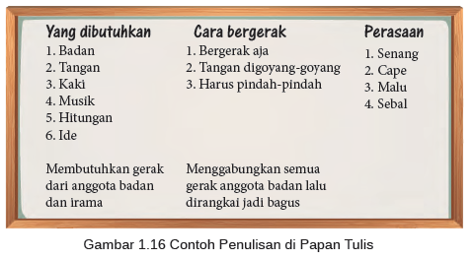

3. Kegiatan Penutup
Guru memberikan kesimpulan singkat dari hasil diskusi siswa melalui media papan tulis atau lisan. Guru mengulang kembali hasil jawaban siswa tentang cara melakukan gerak tari seperti yang ada di gambar 1. 16. Untuk mengakhiri Pertemuan 2, ajukan kembali pertanyaan untuk dicari tahu bersama di pertemuan selanjutnya, yaitu “Bagaimana cara anggota tubuh bergerak?”.

Kegiatan Pembelajaran 3 : Eksplorasi Gerak Anggota Tubuh (2 x 35 menit)
Instruksi Pembelajaran
Guru mengajak siswa untuk mengeksplorasi gerak anggota tubuh dengan mengikuti instruksi guru

A. Persiapan Mengajar
Pada Pertemuan 3, perlahan-lahan siswa diharapkan sudah dapat menemukan jawaban atas proses berpikir yang sudah dilakukan di pertemuan sebelumnya.
Dalam proses inkuiri di Pertemuan 3 ini sudah masuk ke dalam kegiatan mencari jawaban dari pertanyaan yang dibuat bersama sebagai konsep yang akan digunakan di Unit 1. Pada Pertemuan 3, siswa akan belajar tentang eksplorasi gerak. Eksplorasi adalah proses pencarian dengan cara melihat, mendengar, merasakan, mencium, dan melakukan sesuatu melalui panca indra. Dalam hal ini, guru dan siswa bersama-sama melakukan eksplorasi bagian anggota tubuh yang bisa bergerak. Kemudian siswa diharapkan mampu menceritakan pengalam pribadinya dalam melakukan proses eksplorasi gerak anggota tubuh. Persiapan yang harus dilakukan guru adalah mencari tempat kosong untuk bergerak bersama-sama, misalnya dengan menggeser kursi dan meja kelas ke salah satu sisi, atau menggunakan aula dan lapangan. Fungsi tempat kosong untuk memberikan ruang kepada siswa dan guru dalam bergerak. Kenakan pakaian yang nyaman untuk bergerak dan siapkan juga botol minum. Untuk sekolah yang memiliki lagu dan alat pemutar musik, sangat dianjurkan untuk digunakan pada pertemuan ini. Namun jika tidak ada, guru dapat menggunakan irama hitungan atau lagu yang dinyanyikan langsung oleh guru bersama dengan siswa sebagai pengiring.

B. Kegiatan Pembelajaran di Kelas
1. Kegiatan Awal
a. Berdoa bersama.
b. Menciptakan pembelajaran yang menyenangkan.
Buka kegiatan dengan bernyanyi lagu “Burung Kutilang” atau “Tik Tik Bunyi Hujan” bersama-sama, kemudian guru menuliskan kembali pertanyaan di papan tulis, yaitu “Bagaimana cara anggota tubuh kita bergerak?” kemudian ulas kembalik. tentang kegiatan sudah dilakukan sejak Pertemuan 1 dengan bertanya kepada siswa tentang apa saja yang sudah dilakukan sejak pertemuan sebelumnya dan pertanyaan-pertanyaan lain yang berkembang seiring jawaban siswa. Ajak siswa untuk cari jawaban bersama-sama dengan melakukan gerak.
c. Pemanasan
PIlih jenis gerak yang disukai siswa sebagai materi pemanasan. Kegiatan ini bertujuan untuk mempersiapkan diri dan tubuh siswa, yang mulanya dari gerak sehari-hari ke bentuk latihan anggota tubuh. Memilih gerak yang disukai siswa bisa membuat siswa menghafal gerak dengan lancar dan iringan musik sebagai cara untuk menanamkan rasa irama.

2. Kegiatan Inti
a. Melakukan gerak sesuai irama musik
Buat suasana yang menyenangkan dengan membunyikan musik yang ritmis dan ajak siswa untuk bergerak sesuai irama. Setelah itu, instruksikan semua siswa untuk membuat lingkaran besar dan guru berada di tengahnya sebagai pemegang instruksi.
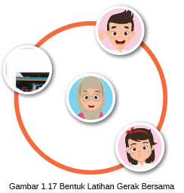
Instruksikan siswa untuk mengikuti apa yang diucapkan dan yang digerakkan oleh guru. Mulai gerak dari bagian tubuh atas sampai ke bawah. Maksimalkan gerakan ke segala arah
1) gerakan kepala (tengok, atas bawah, putar, dan patah kanan kiri),
2) gerakan alis, mata, hidung, dan mulut,
3) gerakan bahu, dan perut,
4) gerakan tangan dan jari,
5) gerakan pinggang, pinggul, dan
6) gerakan kaki dan jari.
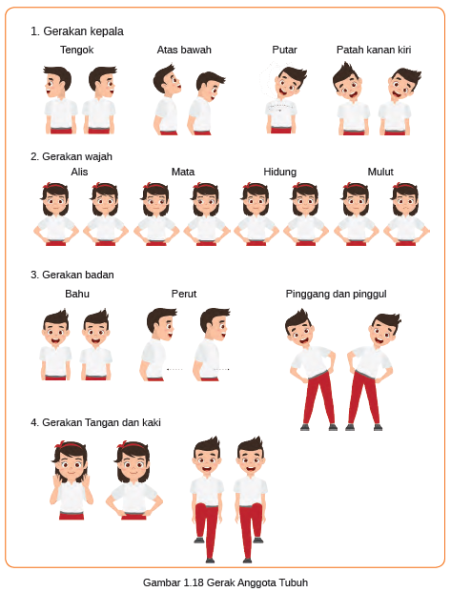

Gerakan dapat diulang secara berurutan atau acak sesuai kreativitas guru. Tambahkan hitungan atau musik sebagai iringan agar suasana menyenangkan. Beri jeda untuk istirahat, setelah itu guru membagi kelompok besar, seperti lima hingga delapan siswa per kelompok untuk membentuk lingkaran.
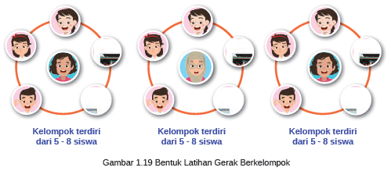
Guru tidak perlu ikut dalam lingkaran, peran guru hanya memberikan instruksi saja. Siswa mendengarkan dan melakukan gerak sesuai instruksi guru. Jika siswa dirasa sudah bisa, maka berikan tantangan, yaitu mulai menggabungkan dua gerakkan dalam instruksinya, contohnya:
1) Gerak tangan dan bahu
2) Gerak kaki dan pinggul
3) Gerak perut dan jari
4) Gerak mata dan tangan
5) Gerak bahu dan kaki
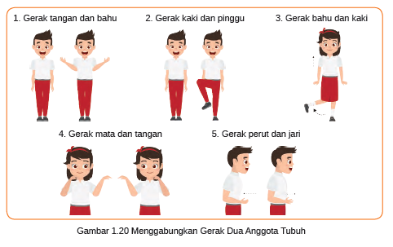
Pastikan penggabungan gerak anggota tubuh ini relevan atau bisa digerakkan. Jangan sampai instruksi guru menyulitkan siswa untuk menggerakkannya. Tidak ada yang salah dan benar dalam kegiatan ini, biarkan semua gerak yang muncul dari siswa adalah gerak yang berasal dari kreativitas siswa dan selalu berikan respon positif pada perilaku siswa. Setelah kegiatan ini selesai, ajak siswa untuk berdiskusi dan menjawab pertanyaan yang sebelumnya telah ditulis di papan tulis, yaitu “Bagaimana cara tubuh kita melakukan gerak tari?”.
b. Guru dan siswa berdiskusi
Biarkan siswa duduk dalam kelompok bergeraknya yang terdiri dari lima hingga
delapan orang tadi. Tanyakan kembali tentang bagaimana cara tubuh kita
melakukan gerak tari, lalu kembangkan pertanyaan untuk menggali jawaban
siswa lebih dalam. Ciri khas pembelajaran inkuiri adalah kekuatan pertanyaan
yang diajukan harus tepat sasaran, menarik, dan membangkitkan proses berpikir
yang dalam. Contoh pertanyaan ada di tabel berikut ini:
Tabel 1.7 Contoh Pertanyaan Eksplorasi Gerak Anggota Tubuh
Contoh Pertanyaan
• Apakah semua anggota tubuh bisa bergerak?
• Anggota tubuh mana saja yang bisa bergerak?
• Bagaimana rasanya menggerakan anggota tubuh?
• Apakah gerak anggota tubuh bisa digabungkan?
• Coba ceritakan pengalaman kamu!
Tentunya jumlah pertanyaan ini bisa disesuaikan dengan kondisi yang ditemukan guru di kelas. Guru lebih tahu berapa pertanyaan yang bisa digunakan dalam Tabel 1.7. Bahkan guru juga bisa membuat pertanyaan sendiri sesuai dengan kondisi. Inti dari diskusi pada kegiatan ini yaitu guru mengajak siswa untuk menemukan konsep bahwa hampir semua anggota tubuh manusia bisa bergerak, seperti kepala, alis, mata, hidung, mulut, bahu, perut, lengan, jari tangan, pinggang, pinggul, dan kaki. Anggota tubuh ini menjadi dasar untuk membuat gerakan dalam tari, dengan cara menggabungkan dan menggerakkannya secara bersamaan atau bergerak bergantian. Untuk menjawab pertanyaan dalam Tabel 1.7, instruksikan siswa untuk berdiskusi dalam kelompok. Berikan waktu untuk berdiskusi dan berikan kesempatan kepada setiap kelompok untuk menjawab pertanyaan berdasarkan pengalaman pribadinya.
Berikut ini adalah daftar kemungkinan jawaban dari pertanyaan-pertanyaan ini:
Apakah semua gerak tubuh bisa bergerak? | Bisa.
Mana sajakah anggota tubuh tersebut? | Bagian atas: Kepala, alis, mata, hidung,  mulut, bahu, perut, tangan, dan  jari jemari.  Bagian bawah: pinggang, pinggul, dan  kaki.
Bagaimana rasanya menggerakan anggota  tubuh? | 1. Senang, karena semua bisa bergerak.  2. Susah, karena saya gak bisa menggerakkan hidung.  3. Pusing, karena tadi saya gerakan kepalanya berputar-putar.  4. Pusing, karena ternyata gerak mata dan tangan secara bersamaan itu membuat mual.  5. Senang, karena saya bisa buat gerakan yang bagus.  6. Lucu, karena menggerakan perut dan jari secara bersamaan. dan sebagainya.
Apakah gerak anggota tubuh bisa digabungkan? | Bisa.
Coba ceritakan pengalaman kamu! | Saya tadi meggerakkannya  berbarengan antara tangan dan bahu.  Saya tadi menggerakkannya  bergantian antara kaki dan tangan.

3. Kegiatan Penutup
Buat kesimpulan dari hasil diskusi dengan menjawab pertanyaan besar yang telah dikemukakan di awal kegiatan, yaitu “Bagaimana cara anggota tubuh bergerak?”.
Jelaskan pada siswa bahwa cara menggerakkan anggota tubuh adalah dengan menggerakkan tubuh sesuai keinginan, dan arahkan ke berbagai arah seperti yang tadi sudah dicoba bersama-sama. Ditambah lagi, ternyata gerakan bisa juga digabungkan, seperti kegiatan tadi saat siswa melakukan penggabungan gerak dengan dua anggota tubuh. Ada yang digerakan bersamaan, ada juga yang bergantian. Anggota tubuh inilah yang menjadi dasar untuk membuat gerakan dalam tari. Sampaikan kesimpulan ini dengan bahasa sederhana agar mudah dipahami. Kemudian, ajak siswa untuk eksplorasi gerak anggota tubuh dengan menggabungkan anggota tubuh bagian atas dan bawah atau bagian kanan dan kiri, menggunakan hitungan atau musik sebagai pengiring di pertemuan selanjutnya.

Kegiatan Pembelajaran 4 : Eksplorasi Koordinasi Gerak Tubuh (2 x 35 menit)
Instruksi Pembelajaran
Guru mengajak siswa untuk mengeksplorasi gerak anggota tubuh seperti Pertemuan 3 dengan mengoordinasikan gerak anggota tubuh bagian atas dan bawah, atau anggota bagian kanan dan kiri dengan menggunakan hitungan/musik sebagai pengiring.

A. Persiapan Mengajar
Pertemuan 4 hampir sama dengan pertemuan sebelumnya, yaitu guru dan siswa akan melakukan praktik. Kebutuhan yang diperlukan adalah tempat kosong untuk ruang gerak siswa, bisa menggunakan kelas dengan menggeser kursi dan meja ke samping, atau menggunakan aula/lapangan jika memadai. Siswa dan guru mengenakan pakaian yang nyaman untuk bergerak dan membawa botol minum. Dalam pertemuan ini, hitungan juga digunakan sebagai pengiring, maka jika ada fasilitas lagu dan alat pemutar musik bisa disiapkan juga. Alternatif lainnya adalah dengan menggunakan lagu yang dinyanyikan langsung oleh guru dan siswa. Pengiring ini penting untuk diikutsertakan karena dapat menstimulasi siswa dalam bergerak dan menemukan konsep tentang hitungan gerak. Inti pada Pertemuan 4 adalah memberikan pengalaman kepada siswa tentang bagaimana caranya mengkoordinasikan gerak tubuh agar menjadi gerak tari yang ritmis. Seperti di pembahasan pada pokok materi bahwa definisi gerak tari adalah gerak yang ritmis. Di Pertemuan 4, guru harus bisa membuat siswa menemukan konsep ini. Apa yang dimaksud dengan gerak tari yang ritmis? Pembahasan tentang gerak tari sudah ada pada Pokok Singkat Bahasan Materi Unit Pembelajaran 1 di halaman 19.

B. Kegiatan Pembelajaran di Kelas
1. Kegiatan Awal
a. Berdoa bersama.
b. Menciptakan pembelajaran menyenangkan.
c. Pemanasan.
Gunakan gerak seperti di Pertemuan 3, yaitu gerak kepala sampai kaki dan lakukan berulang.

2. Kegiatan Inti
a. Mengamati gerak anggota tubuh.
Instruksikan siswa untuk mencari tempat bergerak dengan ruang yang cukup. Guru bisa mengatur dengan membuat barisan memanjang, lingkaran, atau acak sesuai ketersediaan tempat. Berikan pertanyaan secara lisan, seperti:
1) Siapa yang bisa bergerak dengan menggabungkan anggota tubuh bagian atas dan bawah?
2) Siapa yang bisa bergerak dengan menggabungkan anggota tubuh bagian kiri dan kanan?
3) Siapa yang bisa bergerak mengikuti hitungan?

Kemudian, instruksikan siswa untuk:
• Gerak bagian tubuh atas saja.
• Gerak bagian tubuh bawah saja.
• Bergerak menggabungkan bagian tubuh atas dan bawah secara bersamaan.
• Bergerak menggabungkan bagian tubuh atas dan bawah secara bergantian.
• Gerak bagian tubuh kanan saja.
• Gerak bagian tubuh kiri saja.
• Bergerak menggabungkan bagian kanan dan kiri secara bersamaan.
• Bergerak menggabungkan bagian kanan dan kiri secara bergantian.
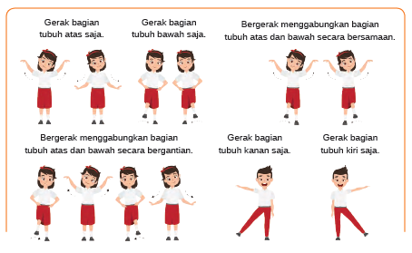

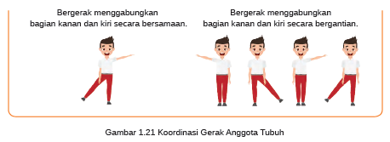
Setelah siswa melakukan semua gerakan tersebut, meminta siswa untuk menyebutkan bagian mana saja anggota tubuh yang bergerak.
Tabel 1.9 Anggota Tubuh yang Bergerak Sesuai Instruksi
Instruksi gerak | Anggota tubuh
Gerak bagian tubuh atas | Kepala, bahu, tangan, dan jari jemari tangan
Gerak bagian tubuh bawah | Pinggang, pinggul, dan kaki
Gerak bagian tubuh kanan | Kepala ke arah kanan, tangan kanan, jari jemari kanan, dan kaki kanan
Gerak bagian tubuh kiri | Kepala ke arah kiri, tangan kiri, jari jemari kiri, kaki kiri
Diskusikan pertanyaan tersebut dengan jawaban seperti tabel di atas. Kemudian setelah diskusi, instruksikan kembali siswa untuk bergerak seperti tadi sesuai dengan hitungan guru. Guru dan siswa melakukan gerak sebagai berikut:
1) Melakukan gerak bagian tubuh atas selama hitungan 1 x 8, pada setiap hitungan 8 gerakan berhenti/pose.
2) Melakukan gerak bagian tubuh bawah selama hitungan 1 x 8, pada hitungan 8 berhenti/pose.
3) Melakukan gerak menggabungkan bagian tubuh atas dan bawah secara bersamaan selama hitungan 1 x 8, pada hitungan 8 berhenti/pose.
4) Melakukan gerak menggabungkan bagian tubuh atas dan bawah secara bergantian selama hitungan 1 x 8, pada hitungan 8 berhenti/pose.
5) Melakukan gerak bagian tubuh kanan selama hitungan 1 x 8, pada hitungan 8 berhenti/pose.
6) Melakukan gerak bagian tubuh kiri selama hitungan 1 x 8, pada hitungan 8 berhenti/pose.
7) Melakukan gerak menggabungkan bagian tubuh kanan dan kiri secara bersamaan selama hitungan 1 x 8, pada hitungan 8 berhenti/pose.
8) Melakukan gerak menggabungkan bagian tubuh kanan dan kiri secara bergantian
selama hitungan 1 x 8, pada hitungan 8 berhenti/pose.
Guru dapat mengulang instruksi secara berurutan atau acak sambil menyebutkan nama gerak bagian atas, bawah dan gabungan atas bawah, bagian kanan, kiri, gabungan kanan kiri, hingga bisa melihat siswa dapat gerak yang ritmis atau sesuai hitungan. Lalu berikan penilaian pada gerakan siswa yang paling indah. Definisi indah pada gerak ini adalah yang koordinasi geraknya seimbang, yaitu nyaman digerakkan, dilihat, dan sesuai hitungan. Saat proses ini, guru bisa langsung menilai dengan cara penilaian rubrik. Rincian penilaian rubrik akan dijelaskan di akhir Unit 1. Catat nama-nama siswa yang akan dijadikan contoh di depan kelas atau buka kesempatan kepada siswa yang ingin menampilkan hasil geraknya di depan kelas dan selalu berikan respon positif terhadap hasil gerak siswa. Setelah mendapatkan nama-nama siswa yang sesuai kriteria penilaian, ajak semua siswa untuk duduk. Panggil siswasiswa tersebut secara bergantian untuk menunjukkan gerakannya di depan siswa yang lain. Ajak siswa yang menjadi penonton untuk memberikan apresiasi dengan cara memberikan tepuk tangan.
b. Guru dan siswa berdiskusi
Saat semua siswa sudah menunjukkan hasil geraknya, ajak siswa untuk berdiskusi tentang kegiatan Pertemuan 4 dengan menyebutkan anggota tubuh yang bergerak ketika melakukan gerak tubuh bagian atas, bawah, kanan, dan kiri. Guru menuliskan semua jawaban siswa dari hasil diskusi di papan tulis dan membuat kesimpulan bersama-sama.

3. Kegiatan Penutup
Ulang kembali tentang aktivitas yang sudah dilakukan pada Pertemuan 4 dan bacakan lagi kesimpulan kegiatan secara lisan, seperti dengan memberikan penjelasan bahwa menggabungkan gerak bagian atas-bawah atau bagian kanan-kiri bisa dilakukan dengan cara bergerak bersamaan atau bergantian.
Tentunya gerak ini akan menjadi indah jika sesuai dengan hitungan, siswa bisa memilih untuk mengulang gerakan sampai hitungan habis, atau berhenti di hitungan delapan dan mulai melakukan gerakan lain. Ucapkan afirmasi dan tanggapan positif, seperti misalnya “Pembelajaran hari ini seru ya? Sampai tadi Ibu/Bapak lihat gerakan kalian semua bagus-bagus”. Selain itu, bisa juga memberikan kesempatan kepada siswa untuk bertanya tentang materi yang belum dipahami. Kemudian, minta siswa untuk mencari tahu tentang cara merangkai gerak sendiri dengan koordinasi dari bagian anggota tubuh yang disukai menggunakan hitungan yang akan dibahas pada Pertemuan 5. Informasikan juga bahwa aktivitas tersebut adalah bentuk penilaian untuk pembelajaran Seni Tari di Unit 1.

Kegiatan Pembelajaran 5 : Merangkai Gerak Anggota Tubuh Hasil Eksplorasi (2x35menit)
Instruksi Pembelajaran
Guru menginstruksikan siswa untuk merangkai gerak hasil eksplorasi dari anggota tubuh yang disukai untuk dipertunjukkan pada Pertemuan 7 nanti.

A. Persiapan Mengajar
Persiapan yang diperlukan adalah rubrik untuk penilaian. Informasikan tentang kegiatan yang akan dilakukan dalam Pertemuan 5 ini beserta penilaiannya dengan menggunakan bahasa sederhana agar mudah dipahami siswa. Guru dapat menggunakan simbol ketika siswa belum memahami konsep nilai. Contohnya, satu bintang untuk nilai yang paling rendah, dua bintang untuk nilai rata-rata, dan tiga bintang untuk nilai yang paling tinggi. Diperbolehkan untuk berkreasi menggunakan simbol nilai yang lainnya agar sesuai dengan kondisisiswa di kelas. Contoh rubrik dengan bahasa siswa:
Tabel 1.10 Rubrik Koordinasi Gerak dengan Bahasa Siswa

Menginformasikan rubrik atau kriteria penilaian di awal adalah hal yang baik agar mampu memotivasi siswa sehingga mengetahui arah tujuan pembelajaran. Selain itu, rubrik juga dapat dijadikan instrumen atau ukuran dalam menilai diri sendiri saat siswa melakukan refleksi.
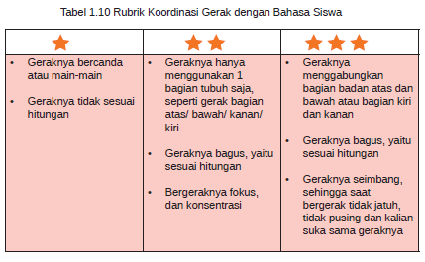
B. Kegiatan Pembelajaran di Kelas
1. Kegiatan Awal
a. Berdoa bersama.
b. Menciptakan suasana pembelajaran menyenangkan
c. Pemanasan

2. Kegiatan Inti
a. Mengoordinasikan gerak anggota tubuh
Jelaskan pada siswa bahwa dalam Pertemuan 5 ini, siswa akan mengkoordinasikan gerak anggota tubuh yang mereka suka. Berikan pertanyaan mengenai rencana gerakan-gerakan yang akan dibuat oleh siswa, “Kira-kira kalian ingin menggunakan gerak badan apa saja?”, atau “Berapa banyak anggota tubuh yang mau kalian gunakan?” Lalu informasikan tentang rubrik atau kriteria penilaian kegiatan ini dengan bahasa sederhana. Tanyakan pendapat siswa tentang rubrik yang telah dibuat dan bagian mana yang kurang dipahami oleh siswa. Terangkan maksud dari rubrik penilaian dengan contoh sederhana, karena guru harus memastikan bahwa siswa dapat memahami semua rubrik penilaiannya beserta simbol/nilai yang disepakati. Selanjutnya, guru menjelaskan kriteria tugas siswa, yaitu:
1) Siswa memilih anggota tubuh yang ingin digerakkan
2) Siswa merangkainya dengan hitungan
3) Tetapkan berapa banyak rangkaian gerak koordinasi yang harus dibuat.
Bisa dua jenis rangkaian koordinasi gerak atau satu jenis rangkaian
koordinasi gerak. Hitungan yang digunakan bisa seperti contoh pada Pokok
Singkat Pembahasan Unit Pembelajaran 1 di halaman 19. Kesepakatan
ini dikembalikan kepada kreativitas masing-masing guru. Bisa saja
menggunakan jenis rangkaian koordinasi gerak yang lebih dari dua, terutama
untuk siswa yang memiliki minat tinggi terhadap pembelajaran Unit 1.
4) Berikan informasi tentang target yang dapat dicapai, seperti misalnya jika guru memilih dua jenis rangkaian koordinasi gerak, maka di Pertemuan 5 ini targetnya adalah siswa membuat satu jenis rangkaian koordinasi gerak.
b. Guru mengajukan pertanyaan
Kemudian instruksikan siswa untuk mencari tempat berdiri dengan ruang gerak yang cukup, lalu mulai merangkai gerak yang mengkoordinasikan anggota tubuh dengan bantuan hitungan dari guru. Gunakan lagu dan pemutar musik sebagai stimulasi gerak siswa jika tersedia. Saat kegiatan berlangsung, guru meninjau proses ini dengan mendatangi siswa satu per satu, bisa disisipkan pertanyaan seperti “Mengapa kamu memilih gerakkan itu?”, atau memberi respon positif kepada siswa atau dapat memberi masukan melalui pertanyaan. Kembali diingatkan bahwa pembelajaran yang diterapkan di sini adalah pembelajaran berbasis inkuiri, sehingga membutuhkan kekuatan pertanyaan yang dapat merangsang proses berpikir siswa. Contohnya:
1) Kenapa memilih gerakan itu?
2) Bagaimana rasanya bergerak seperti itu?
3) Apakah gerakan itu nyaman untuk digerakkan?
4) Bagaimana jika menggunakan gerak bahu dan kaki?
5) Kemana sajakah arah gerak dari tangan?
6) Bagaimana jika gerak tangan ini ke atas dan bawah?
7) Apakah menurut kamu gerakannya sudah bagus?
dan seterusnya.
Pertanyaan ini akan berkembang seiring dengan kondisi di kelas dan dapat digunakan untuk siswa yang merasa kebingungan dalam mengerjakan tugasnya.
Berikan porsi yang lebih banyak kepada siswa yang masih bingung, kurang percaya diri, takut salah, dan sebagainya. Bantu mereka dengan memberikan respon yang positif dan rangsang mereka dengan pertanyaan sesuai dengan kebutuhan siswa. Lantas bagaimana dengan anak yang memiliki minat tinggi?
Tantang mereka dengan menambahkan jumlah rangkaian koordinasi gerak, seperti meningkatkan target rangkaian menjadi dua sampai tiga rangkaian atau sesuai kebutuhan siswa. Dapat juga menambahkan bagian anggota tubuh yang digerakkan, bisa dua atau tiga bagian anggota tubuh. Instruksikan siswa untuk menghafal semua geraknya sampai hari pertunjukan tiba.

3. Kegiatan Penutup
Akhiri kegiatan dengan mengulas kembali kegiatan yang sudah dilakukan dengan cara tanya jawab atau hanya guru yang mengulas. Informasikan kegiatan yang akan dilakukan pada pertemuan selanjutnya adalah merangkai koordinasi gerak sesuai target yang telah ditetapkan. Minta siswa untuk menghafal semua gerakan yang telah dibuat hari ini, agar dapat digabungkan dengan gerak di pertemuan selanjutnya.

Kegiatan Pembelajaran 6 : Latihan Gerak Hasil Eksplorasi (2x35 menit)
Instruksi Pembelajaran
Guru menginstruksikan siswa untuk berlatih gerak hasil eksplorasi yang telah dilakukan di Pertemuan 5.

A. Persiapan Mengajar
Kegiatan dan persiapan yang dibutuhkan hampir sama dengan Pertemuan 5, yaitu membawa rubrik atau kriteria penilaian sebagai pengingat untuk siswa.
Guru juga sudah mulai untuk memberitahukan sedikit tentang bagaimana konsep pertunjukan yang nantinya akan ditampilkan.

B. Kegiatan Pembelajaran di Kelas
1. Kegiatan Awal
a. Berdoa bersama.
b. Menciptakan suasana pembelajaran menyenangkan
c. Pemanasan

2. Kegiatan Inti
a. Memilih rangkaian koordinasi gerak anggota tubuh
Ulas kembat pertunjukan nanti supaya siswa lebih termotivasi. Setelah itu, beritahukan siswa tentang target yang harus dicapai. Jika pada awal kesepakatan, guru dan siswa membuat dua jenis rangkaian koordinasi gerak, maka pada Pertemuan 6 inilah saatnya siswa menyelesaikannya. Namun, jika kesepakatan awal hanya memilih satu jenis rangkaian koordinasi gerak saja, maka pada hari ini adalah tahap siswa untuk berlatih.
b. Guru menyampaikan target yang ingin dicapai
Pada intinya, guru harus menyampaikan target-target tersebut agar siswa
memiliki rasa tanggung jawab untuk menyelesaikannya. Informasikan kepada
siswa tentang situasi pertunjukan yang akan dilakukan. Kemudian buat skenario
seolah-olah siswa berada dalam ajang pencarian bakat. Beritahukan judulnya,
seperti contoh yang ada pada Deskripsi di halaman 18, yaitu “Tunjukkan
Gerakanmu” atau “Ekspresikan Gerakanmu”. Dalam pertunjukan, siswa yang
belum mendapat giliran menari akan berperan menjadi penonton dan guru berperan menjadi juri. Juri akan menanyakan kepada siswa yang tampil mengenai
alasan siswa memilih gerakan tersebut atau bisa juga membuat strategi lain,
seperti misalnya, jika siswa ada yang malu untuk tampil, bisa diizinkan untuk
tampil bersama dengan siswa lain, namun gerakannya berbeda satu sama lain.
Instruksikan siswa mencari tempat untuk bergerak. Seperti di pertemuan lalu,
c. Guru meninjau kegiatan latihan siswa.
Guru meninjau proses kreatif siswa dengan berkeliling. Metode yang digunakan adalah mengajukan pertanyaan untuk menggali pengetahuan siswa, dan tentang cara yang digunakan siswa dalam mengoordinasikan gerak. Dampingi siswa yang membutuhkan waktu lebih lama untuk menyelesaikan tugas karena bingung, malu, atau bahkan tidak menyukai tugasnya. Berikan tanggapan positif, sesuai dengan masalah yang dihadapi siswa. Jika guru mendapati siswa yang tetap malu walaupun guru sudah memberikan tanggapan positif, guru bisa menanyakan pada siswa mengenai hal apa yang dapat membuat siswa nyaman untuk menunjukkan gerakannya. Penuhi keinginan siswa, selama ia mau menunjukkan geraknya. Contohnya, siswa mau menunjukkan geraknya jika hanya ditonton oleh gurunya saja. Maka guru harus memenuhi hal tersebut, sambil meningkatkan kepercayaan dirinya perlahan-lahan dengan memberikan motivasi kepadanya, seperti mengutarakan langsung bahwa gerakannya bagus dan teman-teman di kelas ingin sekali melihatnya. Untuk siswa yang memiliki minat tinggi terhadap kegiatan ini, tantang siswa untuk merangkai gerak koordinasi lebih banyak.

3. Kegiatan Penutup
Akhiri pertemuan ini dengan memberikan tanggapan positif terhadap apa yang dilakukan siswa. Sebutkan capaian-capaian yang sudah dilakukan siswa. Berikan semangat agar siswa bisa menunjukkan geraknya di pertemuan selanjutnya dengan senang dan percaya diri. Guru dapat menginstruksikan semua siswa untuk bertepuk tangan bersama, sebagai apresiasi yang sudah mereka lakukan selama proses kreatif.

Kegiatan Pembelajaran 7 : Pertunjukan (2x35 menit)
Instruksi Pembelajaran
Guru menginstruksi kan siswa untuk menampilkan hasil koordinasi gerak tubuh dan mengemukakan pendapatnya tentang hasil karyanya di depan kelas.

A. Persiapan Mengajar
Pertemuan 7 ini merupakan akhir dari pembelajaran Unit 1. Inilah saatnya siswa menunjukkan pemahamannya tentang pokok bahasan dan guru menilai pemahaman siswa tersebut. Persiapan yang harus dilakukan adalah rubrik penilaian dan membuat ruang kelas menjadi panggung pertunjukan sederhana.
Siapkan juga lagu yang biasa digunakan di Pertemuan 5 dan 6 untuk mengiringi gerak siswa. Jika tidak menggunakan lagu, maka menggunakan hitungan dari guru. Bagi ruang kelas menjadi dua bagian. Bagian untuk panggung dan penonton. Bagian depan dikosongkan dari meja dan kursi karna digunakan sebagai panggung dan bagian belakang diatur kursi-kursi seperti kursi penonton, atau dapat menggunakan alas duduk saja seperti karpet atau tikar. Inspirasi bentuk kelas yang bisa digunakan:
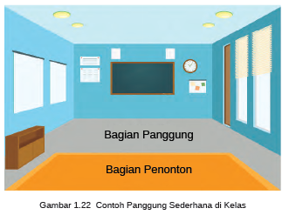

B. Kegiatan Pembelajaran di Kelas
1. Kegiatan Awal
a. Berdoa bersama.
b. Menciptakan suasana pembelajaran menyenangkan
c. Pemanasan

2. Kegiatan Inti
a. Memberikan kesempatan siswa untuk berlatih
Berikan waktu untuk berlatih terlebih dahulu sekitar 10-20 menit atau sesuai kebutuhan, sambil mempersiapkan rubrik penilaian siswa. Guru bebas memanggil siswa untuk bergiliran tampil, bisa memanggil secara acak maupun berurutan sesuai absen. Lakukan sesuai kreativitas guru dan keadaan kelas.
b. Menampilkan gerak di depan penonton
Setelah waktu latihan selesai, instruksikan semua siswa untuk duduk di bagian penonton. Panggil siswa perseorangan atau berdua, bertiga bahkan berlima sesuai kondisi di kelas. Pastikan semua gerak siswa berbeda, karena mengoordinasikan gerakan ini adalah tugas individual. Siswa lain berperan menjadi penonton dan bertugas untuk mengapresiasi siswa yang sedang tampil di panggung dengan tepuk tangan.
c. Mengemukakan pendapat di depan teman-teman dan guru memberikan apresiasi kepada siswa
Setelah selesai menunjukkan gerakan, tanyakan kepada siswa mengenai alasan siswa memilih gerakan tersebut di depan kelas. Jika siswa percaya diri untuk mengemukakannya di depan teman-temannya itu baik, namun jika tidak mau diucapkan di depan kelas pun juga tidak apa-apa, guru bisa menanyakannya kembali pada siswa tersebut setelah kegiatan ini berakhir.

3. Kegiatan Penutup
Akhiri kegiatan penilaian ini dengan memberikan tanggapan positif atas semua capaian siswa. Ungkapan kembali apa saja yang telah dilakukan dan diucapkan oleh siswa ucapkan pada pertemuan ini. Tanyakan pendapat pada seluruh siswa mengenai penilaian diri mereka sendiri dan kiranya berapa bintang yang akan mereka dapatkan atas hasil penampilan masing-masing. Pertanyaan ini merupakan pertanyaan refleksi yang akan dijawab di Pertemuan 8.

Kegiatan Pembelajaran 8 : Refleksi Kegiatan (2x35 menit)
Instruksi Pembelajaran
Guru menginstruksikan siswa untuk membuat refleksi dari hasil gerak koordinasi yang sudah mereka tunjukkan pada Pertemuan 7.

A. Persiapan Mengajar
Akhirnya, selesai sudah pembelajaran di Unit 1. Pertemuan 8 adalah pertemuan untuk kegiatan refleksi yang akan dilakukan oleh siswa secara individual, sekaligus pertemuan penutup untuk merangkum konsep-konsep yang sudah ditemukan selama tujuh pertemuan lalu. Konsep-konsep yang dapat dijabarkan adalah pengertian tentang koordinasi gerak tubuh. Penjelasan awal mengenai gerak yang berperan sebagai unsur dasar dalam tari, karenanya setiap tarian membutuhkan gerak sebagai bahasa komunikasi. Di dalam gerak, butuh anggota tubuh yang bisa dirangkai dan dikoordinasikan agar menjadi gerak tari yang indah. Indah dapat diartikan sebagai gerak yang sesuai dengan hitungan dan beraturan, sehingga terasa nyaman untuk dilakukan dan dilihat. Cara untuk membuat gerak yang indah adalah dengan menggerakkan secara bersamaan atau bergantian.
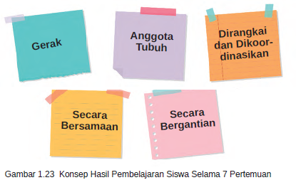
Rangkuman konsep tersebut adalah hasil dari pelbagai diskusi dan kegiatan yang sudah dilaksanakan siswa. Guru bisa mengembangkan sendiri rangkuman konsep ini sesuai dengan penemuan atau hasil pemikiran siswa di kelas. Konsep ini akan menjadi bekal untuk pembelajaran di unit selanjutnya. Refleksi pembelajaran adalah salah satu hal yang penting untuk dilakukan, karena guru dapat mengetahui minat siswa terhadap pembelajaran ini dan juga menilai keberhasilan strategi yang dilakukan. Selain itu, refleksi juga melatih siswa untuk menilai dirinya sendiri, sejauh mana dirinya dapat mencapai tujuan pembelajaran.

B. Kegiatan Pembelajaran di Kelas
1. Kegiatan Awal
a. Berdoa.
b. Menciptakan suasana yang menyenangkan
Buat suasana kelas yang menyenangkan dengan bernyanyi lagu yang dipilih guru pada Pertemuan 1. Pada buku ini, Pertemuan 1 menawarkan pilihan lagu “Tik Tik Bunyi Hujan” dan “Burung Kutilang”. Ajak siswa untuk menyanyikan lagu itu bersama-sama.

2. Kegiatan Inti
a. Melakukan refleksi terhadap pertunjukkan
Instruksikan siswa untuk melakukan refleksi atas pertunjukkan tari yang sudah dilakukan pada Pertemuan 7. Ingatkan kembali tentang rubrik penilaian dan tuliskan rubriknya di papan tulis.
b. Guru mengajukan pertanyaan
1) Apa yang paling disukai oleh siswa dari tarian atau gerakan yang sudah ditampilkan?
2) Bagaimana perasaan siswa selama proses pembelajaran dari merangkai gerak sampai pertunjukan?
3) Berapa bintang yang didapat untuk pertunjukan yang siswa lakukan berdasarkan rubrik di papan tulis?
Cara menjawabnya bisa menggunakan kertas, contohnya:
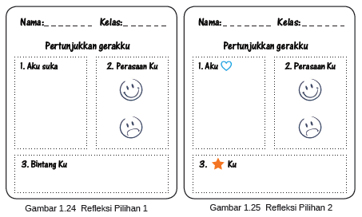
Format jawaban refleksi di atas dapat dituliskan di papan tulis terlebih dahulu, kemudian siswa mengikutinya dengan menuliskannya di kertas atau buku siswa, atau guru sudah menyiapkan kertas refleksi ini terlebih dahulu dan membagikannya pada seluruh siswa di kelas, sehingga siswa tinggal menjawabnya menggunakan gambar sesuai dengan pertanyaan.

3. Kegiatan Penutup
Akhiri pembelajaran ini dengan menyampaikan konsep-konsep yang telah ditemukan siswa seperti yang sudah diuraikan pada gambar 1. 23. Berikan penilaian positif dari guru sebagai bentuk apresiasi guru terhadap capaian siswa di unit ini.

G. REFLEKSI GURU
Refleksi guru dapat dijadikan penilaian atas capaian guru terhadap penerapan strategi pembelajaran kepada siswa dan menjadi bahan kajian untuk memperbaiki kualitas pengajaran pada pembelajaran selanjutnya. Guru bisa mengisi refleksi ini berdasarkan pertanyaan berikut:
1. Apa kesulitan yang dihadapi guru?
2. Bagaimana cara mengantisipasinya?
3. Apa hal terbaik yang dilakukan guru selama proses pembelajaran ini?
4. Bagaimana jika guru diberikan waktu untuk mengulang lagi pembelajaran ini, apa yang akan guru perbaiki?
5. Bagaimana jika guru diberikan waktu untuk mengulang lagi pembelajaran ini, apa yang akan guru tambahkan?
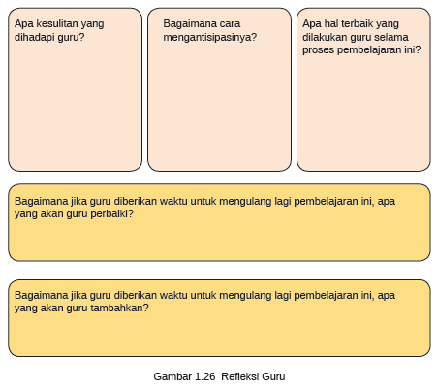

H. PENILAIAN
Penilaian pada pembelajaran Unit 1 menggunakan dua metode yaitu catatan anekdotal dan rubrik. Catatan anekdotal diperlukan untuk melihat proses yang dilakukan siswa, nilai yang diberikan pada saat proses pembelajaran ini akan mendukung penilaian akhir yang dideskripsikan pada rubrik. Catatan anekdotal merupakan teknik pengumpulan data berdasarkan kejadian di setiap pertemuan dan bisa membantu guru untuk memahami karakter siswa berdasarkan perilaku dan jawaban siswa.
Dari sisi penggunaannya, catatan anekdotal hanya bersifat mendukung penilaian rubrik, sehingga guru diberi kebebasan untuk menggunakan model mana saja yang paling sesuai. Bisa dengan cara membagi tiga level umum penilaian, seperti tingkat ‘kurang’, ‘baik’, dan ‘terbaik’. Guru bisa mencatat nama-nama siswa yang berada di tingkat ‘kurang’ dan ‘terbaik’ saja, karena biasanya tingkat ‘baik’ paling banyak ditemukan, sehingga guru cukup menuliskan siswa dengan tingkat yang jumlahnya sedikit. Tuliskan juga kejadian luar biasa, seperti perilaku, jawaban, dan tanggapan yang diberikan siswa pada setiap pertemuan.
Sedangkan rubrik merupakan panduan penilaian berdasarkan kriteria yang diinginkan guru dalam menilai dan memberi tingkatan terhadap hasil pekerjaan siswa. Rubrik berisi penjelasan singkat tentang karakteristik yang harus ditunjukkan siswa dalam pekerjaannya dan berisi tingkatan/skala ukuran yang ditentukan oleh guru. Guru bisa membuat sendiri rubriknya disesuaikan dengan apa yang terjadi di kelas. Tiga indikator berdasarkan pembelajaran Unit 1, yaitu:
1. Siswa mengidentifikasi gerak tari melalui pengamatan gerak yang ada dalam video, atau contoh gerak dari guru/model, atau gerak dari salah satu siswa.
2. Siswa menampilkan gerak dengan mengkoordinasikan dua atau lebih anggota tubuh dengan ritmis.
3. Siswa menceritakan perbedaan gerak yang dilakukannya berdasarkan pengalaman pribadi.

Contoh rubrik untuk pembelajaran Unit 1 sebagai berikut:
• Rubrik Pemahaman
Untuk menilai pemahaman gerak yang dilakukan siswa.
Tabel 1.11 Rubrik Pemahaman
Elemen | Nilai
Mengalami | <50  Perlu Bantuan | 50 - 60  Menuju standar | 61 - 85  Memenuhi  Standar | 85 - 100  Melampaui  Standar
Mencari tahu  gerak dari anggota tubuh | Siswa mampu:  Mengetahui  bagian anggota  tubuh | Siswa mampu:  Membedakan  gerak anggota  tubuh | Siswa mampu:  Merasakan perbedaan gerak bagian anggota tubuh | Siswa mampu:  Merasakan perbedaan gerak bagian anggota tubuh dengan memberikan penjelasan secara rinci dan relevan dengan materi sesuai pengalaman pribadi
Catatan penting untuk menjelaskan pemahaman siswa:
Siswa bisa menjelaskan perbedaan gerak di depan siswa lain, atau secara individual--hanya terhadap guru dan siswa. Jika ada siswa yang belum mau untuk tampil di depan siswa lain, guru harus memfasilitasi dengan mengajaknya berdialog hanya dengan guru saja. Hal ini bukan menjadi penghalang bagi siswa untuk mendapatkan nilai yang terbaik.

• Rubrik Praktik
Untuk menilai hasil rangkaian koordinasi gerak siswa.
Catatan penting untuk mempertunjukkan hasil gerak siswa:
Tabel 1.12 Rubrik Praktik
Elemen | Nilai
Menciptakan | <50  Perlu Bantuan | 50 - 60  Menuju standar | 61 - 85  Memenuhi  Standar | 85 - 100  Melampaui  Standar
Mengekspresikan  gerak dari bagian  anggota tubuh | Siswa mampu:  Mengikuti pembelajaran dengan dibantu guru untuk melakukan gerak | Siswa mampu:  Melakukan  gerak | Siswa mampu:  Melakukan  gerak anggota  tubuh seperti  kaki, tangan,  badan, dan  kepala | Siswa mampu:  Melakukan  gerak anggota  tubuh secara  maksimal
Berpikir dan  bekerja artistik | <50  Perlu Bantuan | 50 - 60  Menuju standar | 61 - 85  Memenuhi  Standar | 85 - 100  Melampaui  Standar
Mengkoordinasikan  gerak dari bagian  anggota tubuh | Siswa mampu:  Menampilkan  1 bagian gerak  tubuh seperti  bagian atas/  bawah/ kanan/  kiri saja | Siswa mampu:  Merangkai 1 - 2  bagian gerak  tubuh seperti  bagian atasbawah  atau bagian  kanan-kiri | Siswa mampu:  Merangkai 2 - 3  bagian gerak  tubuh sesuai  hitungan | Siswa mampu:  Merangkai 2 - 3  bagian gerak  tubuh dengan  indah yaitu  nyaman untuk  digerakkan dan  nyaman untuk  dilihat
Idealnya, pertunjukkan ini dilakukan di depan siswa lainnya. Namun, jika ada siswa yang belum mau tampil di depan siswa lain, guru harus memfasilitasinya dengan memberikan kesempatan bagi siswa tersebut untuk tampil sesuai dengan keinginannya. Hal seperti ini tidak boleh menjadi penghalang bagi siswa untuk mendapatkan nilai yang terbaik.

• Rubrik Sikap
Untuk menilai perilaku siswa selama proses pembelajaran Unit 1.
Tabel 1.13 Rubrik Sikap
Elemen | Nilai
Menciptakan | <50  Perlu Bantuan | 50 - 60  Menuju standar | 61 - 85  Memenuhi  Standar | 85 - 100  Melampaui  Standar
Menilai kemampuan diri dalam melakukan gerak koordinasi tubuh | Siswa mampu:  Menilai kemampuan dirinya dalam melakukan gerak koordinasi tubuh dengan bantuan guru | Siswa mampu:  Menilai kemampuan dirinya dalam melakukan gerak koordinasi | Siswa mampu:  Menilai kemampuan dirinya dalam melakukan gerak koordinasi tubuh berdasarkan rubrik | Siswa mampu:  Mengemukakan  kemampuan  dirinya dalam  melakukan  gerak koordinasi tubuh
Berpikir dan  bekerja artistik | <50  Perlu Bantuan | 50 - 60  Menuju standar | 61 - 85  Memenuhi  Standar | 85 - 100  Melampaui  Standar
Mengikuti aktivitas  Pembelajaran dengan mandiri | Siswa mampu:  Melakukan aktivitas  pembelajaran  dengan bantuan  guru | Siswa mampu:  Melakukan  aktivitas  pembelajaran | Siswa mampu:  Melakukan  aktivitas  pembelajaran  dengan mandiri | Siswa mampu:  Melakukan  aktivitas  pembelajaran  dengan mandiri  dan percaya diri

I. KEGIATAN PENGAYAAN DAN REMEDIAL
PENGAYAAN
Pada umumnya, di sebuah kelas terdapat siswa dengan kemampuan yang heterogen. Tak bisa dipungkiri bahwa dari sekian banyak siswa, guru pasti akan menemukan siswa yang memiliki minat tinggi terhadap pembelajaran. Siswa dengan minat tinggi bisa turut mendukung siswa lain yang membutuhkan bantuan. Guru bisa memasangkan atau mengelompokkan siswa yang butuh dukungan dengan siswa yang memiliki minat tinggi. Tugasnya siswa yang memiliki minat tinggi adalah membantu membuat konsep gerak koordinasi bersama-sama dengan siswa yang membutuhkan. Metode ini dikenal dengan ‘metode jigsaw’.
Teknik mengajar jigsaw dikembangkan oleh Aroson et al. sebagai metode Cooperative Learning. Lie (2008 : 69) mengemukakan bahwa metode jigsaw adalah suatu metode kooperatif yang memperhatikan skemata atau latar belakang pengalaman siswa dan membantu mengaktifkan skemata tersebut agar bahan pelajaran lebih bermakna. Jigsaw learning atau pembelajaran tipe Jigsaw merupakan sebuah teknik yang dipakai secara luas yang memiliki kesamaan dengan teknik pertukaran dari kelompok ke kelompok (group-togroup exchange) dengan suatu perbedaan penting yaitu setiap peserta didik mengajarkan sesuatu. Dalam teknik ini peserta didik belajar dengan sebuah kelompoknya, dimana dalam kelompok tersebut terdapat satu orang ahli yang membahas materi tertentu (Silberman, 2002: 168).
Untuk menerapkan ‘metode jigsaw’ dalam tugas individu dapat dilakukan dengan cara guru membuat catatan dengan mengelompokkan siswa berdasarkan kemampuannya;
1. siswa yang membutuhkan bantuan;
2. siswa yang mandiri; dan
3. siswa yang memiliki minat tinggi.
Selanjutnya, guru menugaskan siswa pada nomor tiga untuk membantu siswa pada nomor satu. Bentuk bantuan yang diberikan adalah mendampingi siswa pada nomor satu dalam merangkai gerak anggota tubuh sesuai dengan target yang diberikan guru.
Melalui metode ini, siswa yang memiliki minat tinggi diharapkan dapat meningkatkan kemampuan sosialnya dengan saling membantu dan berbagi. Selain itu, siswa tersebut juga mendapatkan pengalaman dalam membantu memecahkan masalah orang lain. Kunci tipe jigsaw adalah interdependensi atau saling ketergantungan setiap siswa terhadap siswa lain yang memberikan informasi yang diperlukan.

REMEDIAL
Remedial diberikan kepada peserta didik yang membutuhkan bimbingan untuk memahami materi atau pembelajaran mengulang.
LAMPIRAN
A. LEMBAR KERJA PESERTA DIDIK (LKPD)
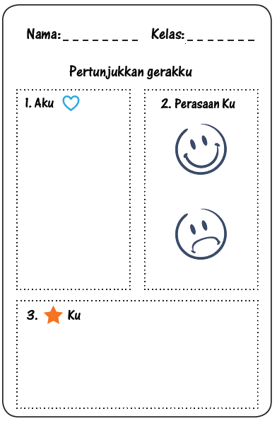
B. BAHAN BACAAN GURU & PESERTA DIDIK
Kementerian Pendidikan, Kebudayaan, Riset, Dan Teknologi Republik Indonesia, 2021 Buku Panduan Guru Seni Tari untuk SD Kelas I Penulis: Dinny Devi Triana dan Winda Kharisma Hindri Wijaya ISBN: 978-602-244-452-7
C. GLOSARIUM
GLOSARIUM
Pada unit ini, guru mengasah keterampilan motorik siswa melalui gerak tari. Lantas, apakah gerak sehari-hari sama dengan gerak tari? Menurut S. Humardani dalam (pendidikanmu: 2020) seni tari didefinisikan sebagai sebuah ungkapan dalam bentuk-bentuk gerak ekspresif yang indah dan ritmis. Dari pengertian ini, dapat dipahami bahwa karakteristik dari gerak tari adalah memasukkan unsur irama dan bentuk pada sebuah gerakan yang dapat digunakan untuk menyampaikan ide/perasaan.

D. DAFTAR PUSTAKA
DAFTAR PUSTAKA

A. Kuśnierek. 2016. “The role of music and songs in teaching English vocabulary to students,” World Sci. News, vol. 1, no. 43, pp. 1–55.
A. M. Musco. 2013. “Effects of Learning melodies by ear on performance skills and student attitudes,” Contrib. to Music Educ., vol. 36, no. 2, pp. 79–95, 2009.
Banoe, Pono. 2016. Kamus Umum Musik. Jakarta: MEC.
B. Gault. 2002. “Effects of pedagogical approach, presence/absence of text, and developmental music aptitude on the song performance accuracy of kindergarten and first-grade students,” Bull. Counc. Res. Music Educ., vol. 1, no. 152, pp. 54–63.
Black Schnelby Julia and Moore Stephen. 1997. The Rhythm Inside. Portland: Oregon. Rudra Press.
C. Fonseca-Mora, C. Toscano-Fuentes, and K. Wermke. 2011. “Melodies that help: The relation between language aptitude and musikal intelligence,” Int. J. English Stud., vol. 22, no. 1, pp. 101–118.
Colwell, Richard, and Peter R Webster, eds. 2011. {MENC} Handbook of Research on Music Learning. Oxford University Press. https://doi.org/10.1093/acprof:os obl/9780195386677.001.0001.
D. J. Shernoff and M. Csikszentmihalyi. Cultivating engaged learners and optimal Learning environments. 2009. O. W. Sacks, Tales of music and the brain. Picador London, UK: 2007.
D. Pohl. 2013. The Teaching of Vocabulary in the Primary School Foreign Language Classroom. GRIN Verlag.
Feierabend, John M, T Clark Saunders, John M Holahan, and Pamela E Getnick. 1998. “Song Recognition among Preschool-Age Children: An Investigation of Words and Music.” Journal of Research in Music Education 46 (3): 351–59. https://doi.org/10.2307/3345547.
“Flow in Schools: Cultivating Engaged Learners and Optimal Learning Environments.” 2009. In Handbook of Positive Psychology in Schools, 149–64. Routledge. https://doi.org/10.4324/9780203884089-20.
G. F. Welch, “Singing and Vocal Development,” 2006, pp. 311–330, doi: 10.1093/acprof:oso/9780198530329.003.0016, available at: https://oxford.universitypressscholarship.com/view/10.1093/acprof:o so/9780198530329.001.0001/acprof-9780198530329-chapter-16.160
Hewitt, Michael P. 2001. “The Effects of Modeling, Self-Evaluation, and Self- Listening on Junior High Instrumentalists{\textquotesingle} Music Performance and Practice Attitude.” Journal of Research in Music Education 49 (4): 307–22. https://doi.org/10.2307/3345614.
Hsieh, Ya-Hui, Yi-Chun Lin, and Huei-Tse Hou. 2013. “Exploring the Role of Flow Experience, Learning Performance and Potential Behavior Clusters in Elementary Students{\textquotesingle} Game-Based Learning.” Interactive Learning Environments 24 (1): 178–93. https://doi.org/10.1080/10494820.20 13.834827.
Hurlock B. Elizabeth. 1978.Perkembangan Anak. Jakarta: Penerbit Erlangga.
Hwang, Eunyoung. 2011. “The Effects of Music Listening with Play on Preference, Recognition of the Main Melody and Musical Creativity in Elementary School Students.” Voices: A World Forum for Music Therapy 11 (3). https://doi. org/10.15845/voices.v11i3.565.
Ilari, Beatriz, Lily Chen-Hafteck, and Lisa Crawford. 2013. “Singing and Cultural Understanding: A Music Education Perspective.” International Journal of Music Education 31 (2): 202–16. https://doi.org/10.1177/0255761413487281.
Jamalus. 1988. Panduan Pengajaran Buku Pengajaran Musik Melalui Pengalaman. Jakarta: Proyek Pengembangan Lembaga Pendidikan.
J. K. Delzell, D. A. Rohwer, and D. E. Ballard, “Effects of Melodic Pattern Difficulty and Performance Experience on Ability to Play by Ear,” J. Res. Music Educ., vol. 47, no. 1, pp. 53–63, Apr. 1999, doi: 10.2307/3345828, available at :http://journals.sagepub.com/doi/10.2307/3345828.
J. Kratus, “The use of melodic and rhythmic motives in the original songs of children aged 5 to 13,” Contrib. to Music Educ., no. 12, pp. 1–8, 1985.
Kaschub, Michele. 1997. “Exercising the Musical Imagination.” Music Educators Journal 84 (3): 26–32. https://doi.org/10.2307/3399053.
K. M. Robinson. 2006. “White teacher, students of color: Culturally responsive pedagogy for elementary general music in communities of color,” Teach. Music urban Classr. A Guid. to Surviv. success, reform, vol. 1, pp. 35–53.
Lum, Chee-Hoo, and Patricia Shehan Campbell. 2007. “The Sonic Surrounds of an Elementary School.” Journal of Research in Music Education 55 (1): 31–47. https://doi.org/10.1177/002242940705500104.
May, Elizabeth, and John Blacking. 1973. “How Musical Is Man?” Yearbook of the International Folk Music Council 5: 193. https://doi.org/10.2307/767511.
Metsäpelto, Riitta-Leena, Anna-Maija Poikkeus, Mirva Heikkilä, Kirsi Heikkinen-Jokilahti, Jukka Husu, Anu Laine, Kristiina Lappalainen, Marko Lähteenmäki, Mirjamaija Mikkilä-Erdmann, and Anu Warinowski. 2020. “Conceptual Framework of Teaching Quality: A Multidimensional Adapted Process Model of Teaching,” February. https://doi.org/10.31234/osf.io/52tcv.
Morrison, Steven J. 2000. “Effect of Melodic Context, Tuning Behaviors, and Experience on the Intonation Accuracy of Wind Players.” Journal of Research in Music Education 48 (1): 39–51. https://doi.org/10.2307/3345455.
O. C. Hayes. 2009. The Use of Melodic and Rhythmic Mnemonics to Improve Memory and Recall in Elementary Students in the Content Areas. ERIC.
PIKE, ALFRED. 1971. “The Perceptual Aspects of Motivic Structure in Music.” The Journal of Aesthetics and Art Criticism 30 (1): 79–82. https://doi.org/10.1111/1540_6245.jaac30.1.0079.
Rischar, R. 2003. “Christopher Small. Musicking: The Meanings of Performing and Listening. Hanover and London: Wesleyan University Press, 1998.” Music Theory Spectrum 25 (1): 161–65. https://doi.org/10.1093/mts/25.1.161.
Schleicher, Andreas, ed. 2012. Preparing Teachers and Developing School Leaders for the 21st Century. OECD. https://doi.org/10.1787/9789264174559-en.
S. Demorest, B. Nichols, and P. Q. Pfordresher, “The effect of focused instruction on young children’s singing accuracy,” Psychol. Music, vol. 46, no. 4, pp. 488–499, Jul. 2018, doi:10.1177/0305735617713120, available at: http://journals.sagepub.com/doi/10.1177/0305735617713120.
Sukohardi, Al. 2011. “Edisi Revisi-Teori Musik Umum.” Yogyakarta: Pusat Musik Liturgi.
Trajkovik, Vladimir, Toni Malinovski, Tatjana Vasileva-Stojanovska, and Marina Vasileva. 2018. “Traditional Games in Elementary School: Relationships of Student’s Personality Traits, Motivation and Experience with Learning Outcomes.” Edited by Vitomir Kovanovic. {PLOS} {ONE} 13 (8): e0202172. https://doi.org/10.1371/journal.pone.0202172.

